**EJERCICIOS KOTLIN**

**EJERCICIO 1**



fun main() {

var precio =132000

var descuento:Double=0.5

var precioFin:Double=0.0

precioFin=precio*0.5

descuento=precio-precioFin

println("El precio final es de $precioFin")

println("El descuento fue de $descuento")

}

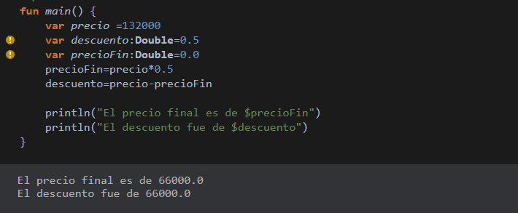

**EJERCICIO 2**



fun main() {

var num:Int=24

if(num % 2==0){

print("El número $num es par")

}

else{

println("El número $num es impar")

}

}

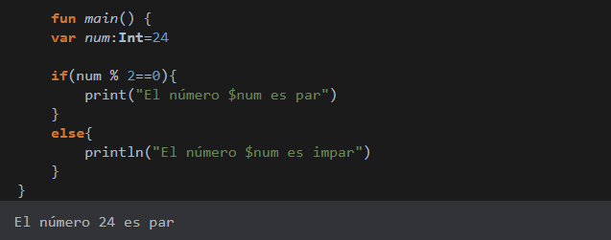

**EJERCICIO 3**



fun main() {

var num:Int=15

if(num % 3==0){

println("El numero es multiplo de 3")

}

if (num % 5==0){

println("El numero es multiplo de 5")

}

}

**EJERCICIO 4**



fun main() {

var num:Int=20

var mitad=0

var doble=0

mitad=(num/2)

doble=(num*2)

if(num % 10==0){

println("El número termina con cifra 0")

println("La mitad de $num es $mitad")

}

else{

println("El doble de $num es $doble ")

}

}

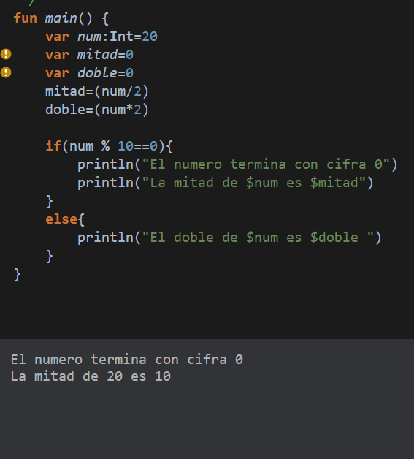

**EJERCICIO 5**



fun main() {

val numeros = arrayOf(13,7,-10,9,-24)

val asendente = numeros.sorted()

val desendente = numeros.sortedDescending()

println("$asendente : $desendente")

}

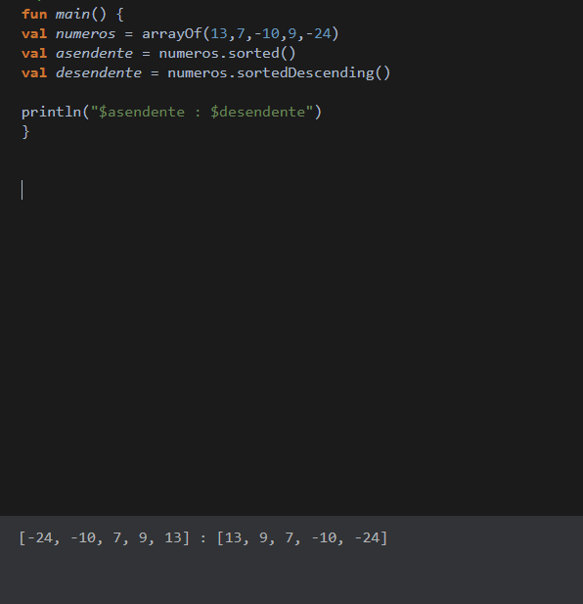

**EJERCICIO 6**

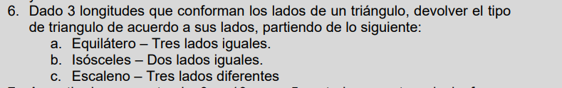

fun main() {

var lado:Int=13

var lado1:Int=13

var lado2:Int=13

if(lado==lado1 && lado1==lado2){

println("El triángulo es equilátero")

}

else if(lado ==lado1 && lado1 != lado2){

println("El triángulo es Isósceles")

}

else if(lado==lado2 && lado2 !=lado1){

println("El triángulo es Isósceles")

}

else if(lado1==lado2 && lado2 !=lado){

println("El triángulo es Isósceles")

}

else{

println("El triángulo es Escaleno")

}

}

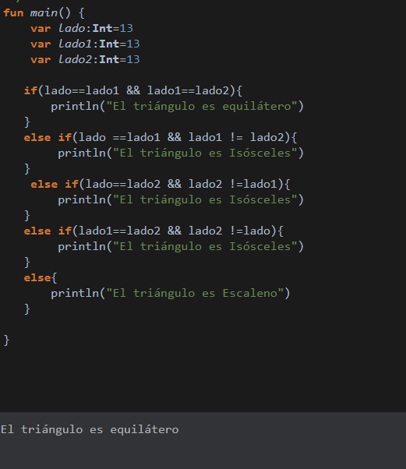

**EJERCICO 7**



fun main() {

var física:Double=6.5

var historia:Double=1.3

var biología:Double=8.6

var inglés:Double=1.5

var matemáticas:Double=9.5

var prom=(física+historia+biología+inglés+matemáticas)/5

println("Tu promedio es de $prom")

if (prom > 9.0 && prom < 10){

println("Exelente")

}

if (prom > 6.0 && prom < 8.9){

println("Aprobado")

}

if (prom > 1.0 && prom < 5.9){

println("Reprobado")

}

}

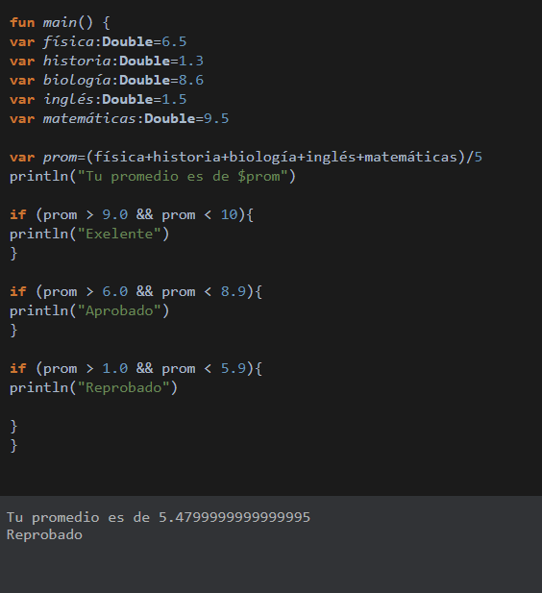

**EJERCICO 8**



fun main() {

var gramos:Double=10000.0

val convertidor:Int=1

when(convertidor){

1-> println("$gramos gramos equivalen a ${gramos/1000 } kilogramos")

2-> println("$gramos gramos equivalen a ${gramos/453.592} libras")

3-> println("$gramos gramos equivalen a ${gramos/28.3495} onzas")

4-> println("$gramos gramos equivalen a ${gramos*1000} miligramos")

}

} 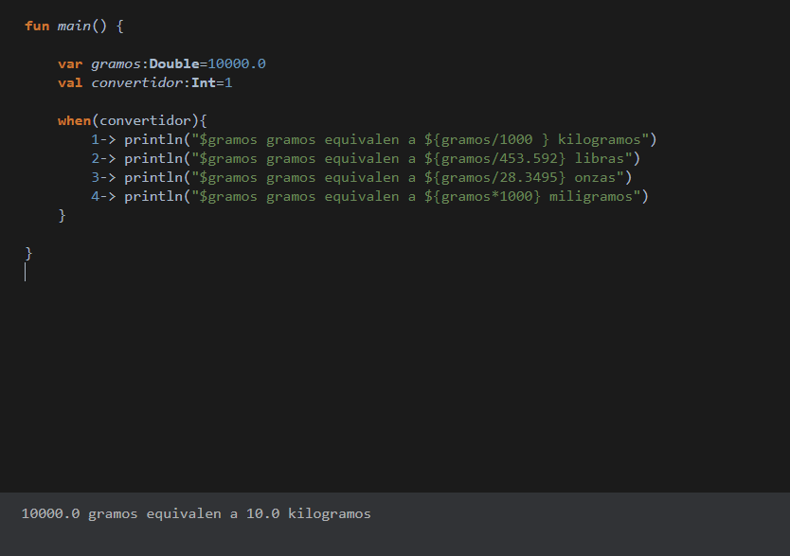

**EJERCICIO 9**

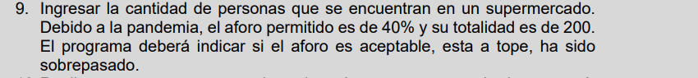

fun main() {

var personas:Double=90.0

var aforo:Double=200.0

when {

aforo * 0.4 > personas -> println("El aforo es aceptable")

aforo * 0.4 == personas -> println("El aforo esta a tope")

aforo * 0.4 < personas -> println("El aforo ha sido sobrepasado")

}

}

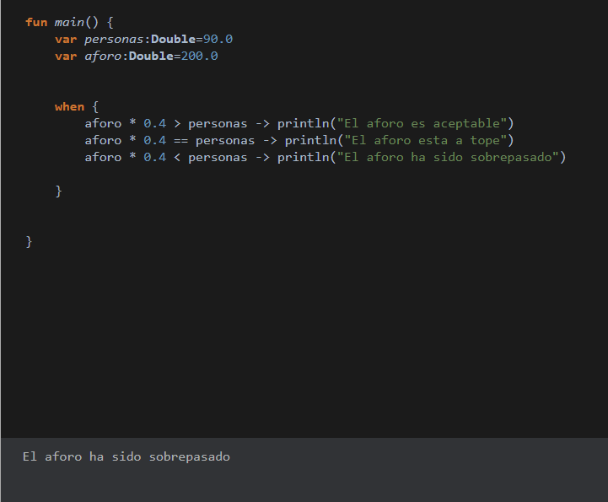

**EJERCICIO 10**

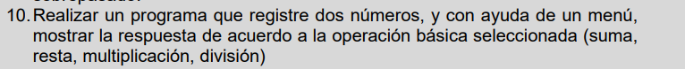

fun main() {

val num1:Double=5.0

val num2:Double=7.0

val menú:Int=3

when(menú){

1-> println("La suma es ${num1+num2}")

2-> println("La resta es ${num1-num2}")

3-> println("La multiplicación es ${num1*num2}")

4-> println("La división es ${num1/num2}")

}

}

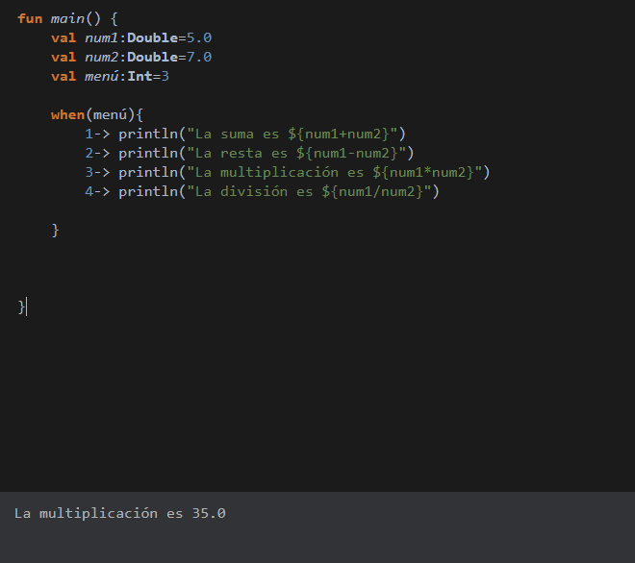

**EJERCICIO 11**

